用戶操作手冊

目錄

- 智能形態分析簡介
  - 產品定義
  - 產品功能
  - 產品優勢
- 入口界面
  - 首頁入口介紹
  - 持倉股入口介紹
- 功能操作介紹
  - 持倉類型切換
  - 股票切換
  - 智能形態分析詳情
    - 當前K線形態
    - 當前技術指標
  - 智能形態畫像
    - 個股形態畫像
    - 用戶形態操作畫像
  - 相似股票

1．智能形態分析簡介

1.1產品定義
“智能形態分析”是一種幫助投資者在股票交易過程中實現從選股、盯盤、 風控、復盤等功能的智能化和個性化的投資交易助手，通過機器學習和大數據等技術對海量行情數據進行分析，識別形態信號並且根據形態特征進行建模，再根據投資者交易畫像和投資需求偏好做出判斷，進行個性化智能匹配，滿足投資者在在投資交易的不同階段中的需求，最終實現降低投資交易的專業門檻，幫助投資者提高投資水平和風險意識，延長投資者投資生命周期的目標。

1.2產品功能
盯盤提醒:對投資者的當前持倉股票15 個交易日内的K線形態、3個交易日內的技術指標進行掃描分析，為投資者進行信號盯盤提醒
復盤分析:根据投資者的歷史交易記錄生成形态操作画像，并结合形態分析詳情為投資者提供復盤分析功能
智能畫像:包括個股形態畫像和用戶形態操作畫像; 個股畫像是基於過去三年的歷史回測數據對個股的平均回報、最佳持有天數、成功率、出現次數以及當前出現天數等维度進行全方位展示; 用戶形態操作畫像則是基於投資者過去三年的交易記錄，對投資者操作個股形 態的歷史回測，包括平均回報、持倉期間出現次數、持倉期間形態平均回報、操作勝率以及操作次數等數據，展示投資者的形態操作表現
形態選股:精準匹配滬港通、深港通 港股藍籌的個股形態，為投資者找到當前持倉股歷史持倉股中相同形態的個股，同時對挑選出的個股根據市值和 PE 相似性進行選選，按照形態成功率和預期回報為投資者擇優展示相似股票

1.3產品優勢
信號有效性:基於人工智能和大數據技術對證券二級市場的經典形態和技術指標進行分析識別以 歷史回測，同時結合多指標、多因子綜合回測，根據 成功率和平均回報為投資者挑選出有效的信號指標
智能化精準匹配:根據投資者的歷史交易記錄、app 行為數據等數據分 析投資者的交易習慣和偏好，結合技術模型為投資者展示最佳形態信號方案

2．入口界面介紹

2.1首頁入口介紹
打開APP進入首頁后，頁面樣式如圖所示
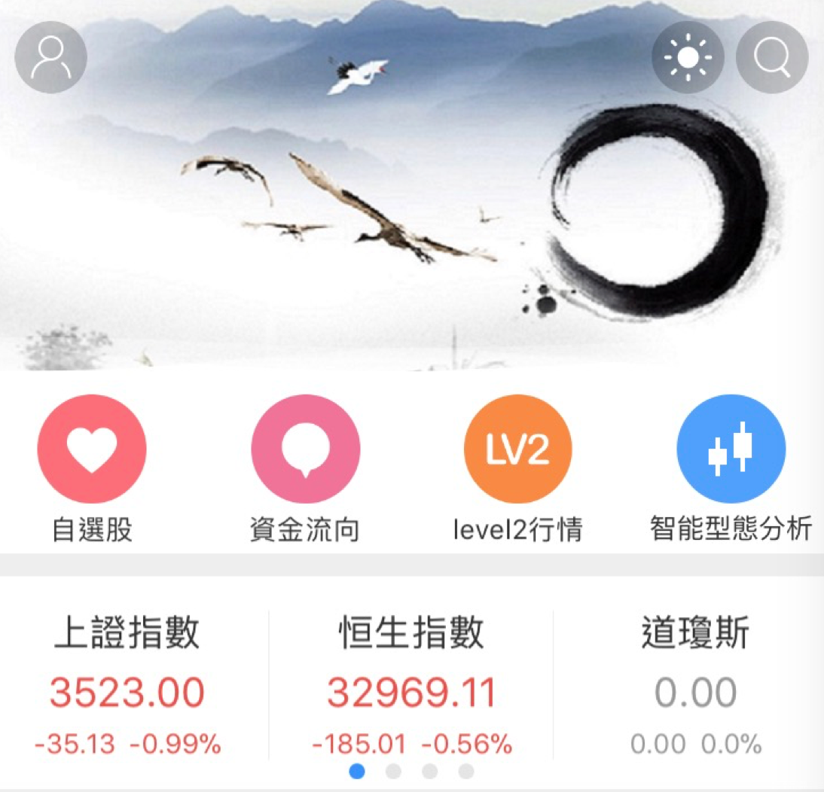
頂部Banner圖片和導航欄按鈕“智能形態分析”展示的內容為股票“交銀國際”的智能形態分析的案例，為所有用戶包括未登錄用戶展示完整版的靜態功能體驗界面及功能介紹。

2.2持倉股入口介紹
當用戶通過底部tab按鈕“交易”入口登錄交易賬戶后，點擊“持倉分析”頁面樣式如圖所示
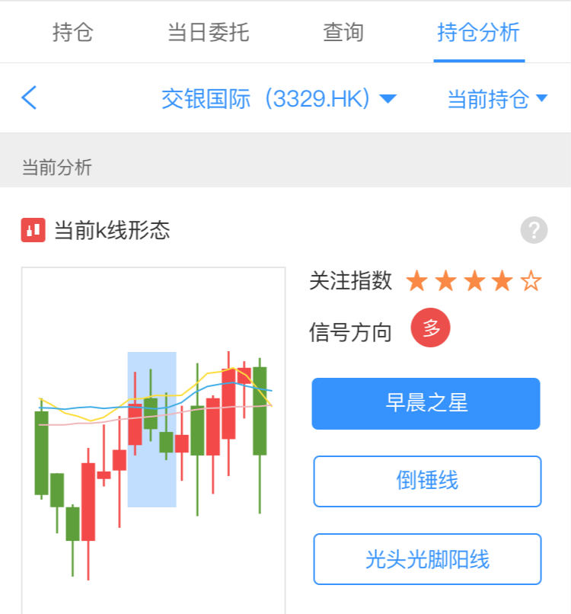
用戶從“交易”入口登錄進入點擊頂部tab按鈕 “持仓分析”，根據用戶的當前持倉以及歷史交易記錄，為用戶提供盯盤提醒、智能畫像、形態選股以及復盤分析等功能。

3．功能介紹

3.1持倉類型切換
通過点击“當前持倉”展開下拉列表，可以分別切換至“當前持倉”、“歷史持倉”，可以為用戶展示當前持倉股票列表和歷史持倉股票列表。
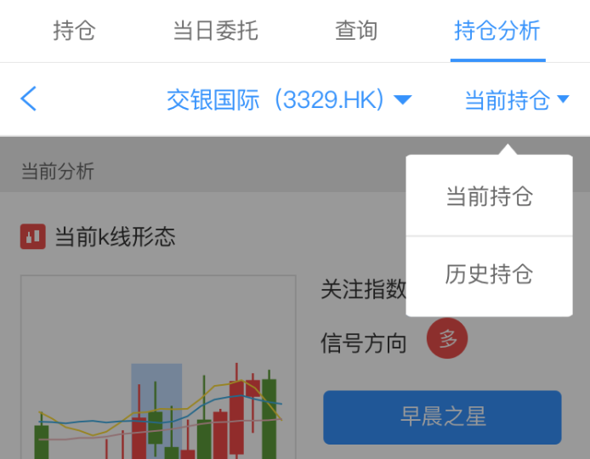

當前持倉：對用戶近30個交易日的持倉股票形態及技術指標進行掃描分析，重點為用戶提供盯盤提醒功能
歷史持倉：對用戶過去3年交易記錄中的股票形態和技術指標進行掃描分析，重點為用戶提供復盤分析功能

3.2股票切換
分別根據用戶的當前持倉及歷史持倉記錄展示對應的股票列表，用戶可以通過下拉列表查看股票列表，默認按照金額權重由高至低排序，用戶通過點擊股票名稱查看不同股票狀態下的智能形態分析頁面詳情，切換信息還包括不同股票不同形態下對應的智能畫像、相似股票等功能
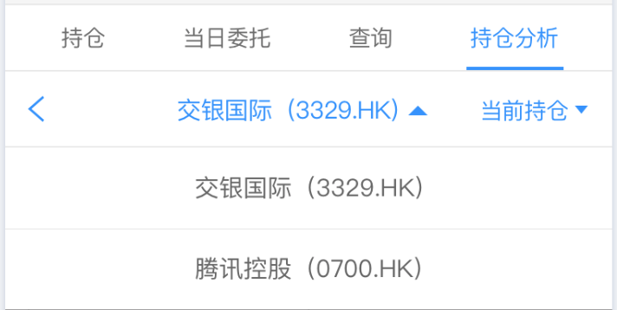

3.3智能形態分析詳情
該部分分為“當前K線形態”和“當前技術指標”兩部分內容，根據用戶的當前持倉及歷史持倉中的股票，分析其K線形態和技術指標詳情。

3.3.1當前K線形態
基於滬港通、深港通及港股藍籌等3年日K級別的統計數據，識別并建立K線形態庫，為用戶挑選出有效性最高的7種形態型號，展示近15個交易日中的K線形態縮略圖，為用戶的投資決策提供輔助信號。
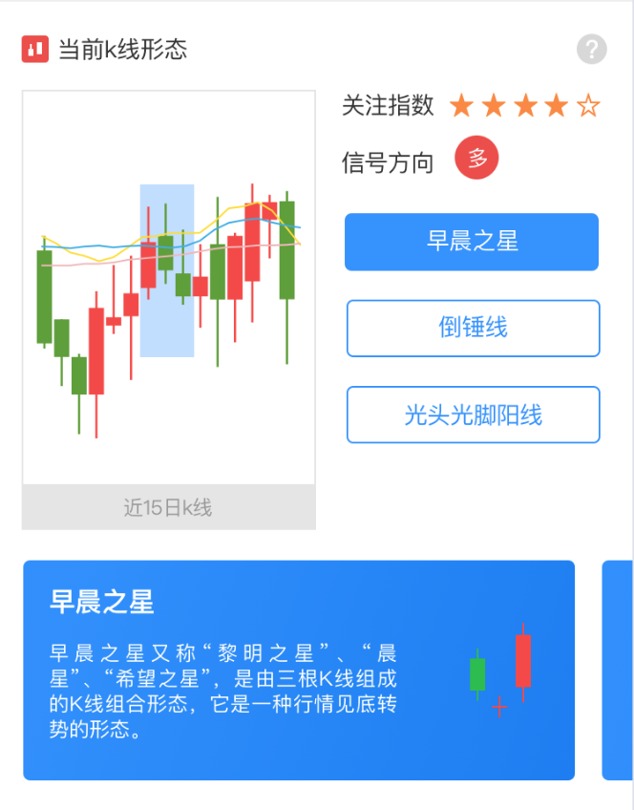
關注指數：根據大數據回測結果中按“形態出現次數”作為排序依據進行星級評分
信號方向：根據股票的不同形態信號為用戶提供“多”、“空”方向提示
形態信號：點擊或者下方藍色輪播形態解釋將跳轉至形態信號的定義、示意圖以及應用進行詳細說明界面中，目前挑選出的7個形態分別為“早晨之星”、“陽十字線”、“光頭光腳陽線”、“看漲三外升”、“射擊之星”以及“箱體下破”
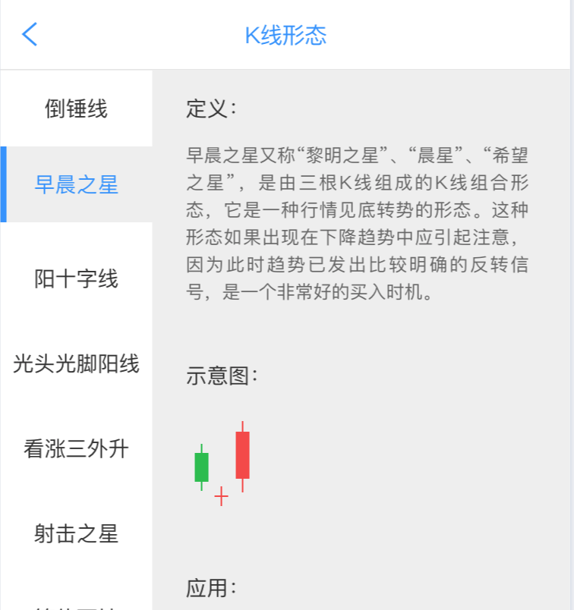

形態信號切換：15日K線中有可能同時出現多個形態，此時用戶可以點擊不同的形態名稱對當前K線形態進行切換并查看形態信息詳情，切換信息還包括不同形態下對應的智能畫像、相似股票等功能
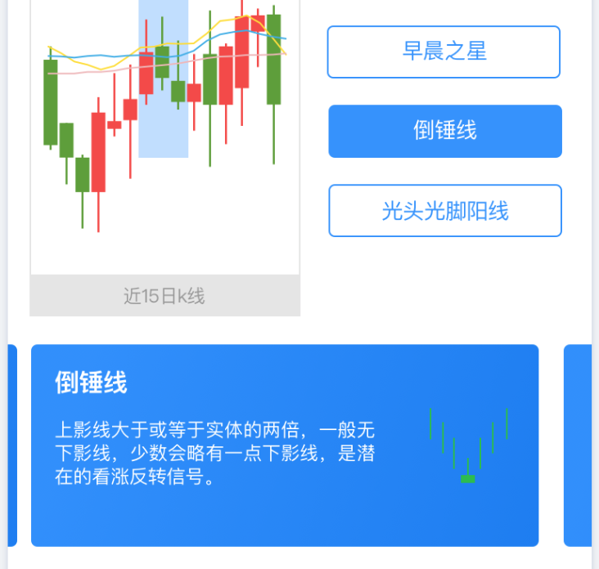
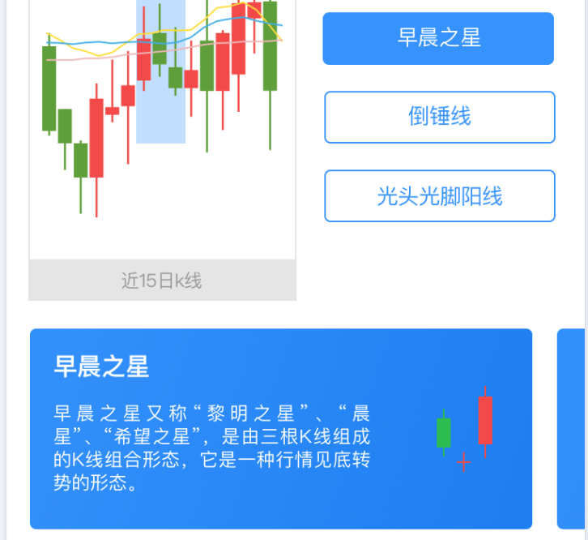

3.3.2當前技術指標
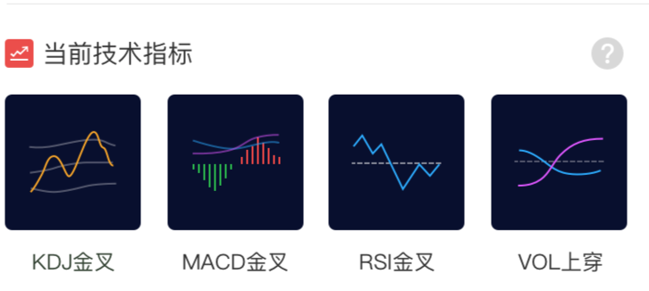
展示近3個交易日中不同K線形態下出現的技術指標，該指標是通過大數據技術回測結果挑選而出的4個經典指標，是作為K線形態的技術信號補充，可以進一步提升信號的有效性

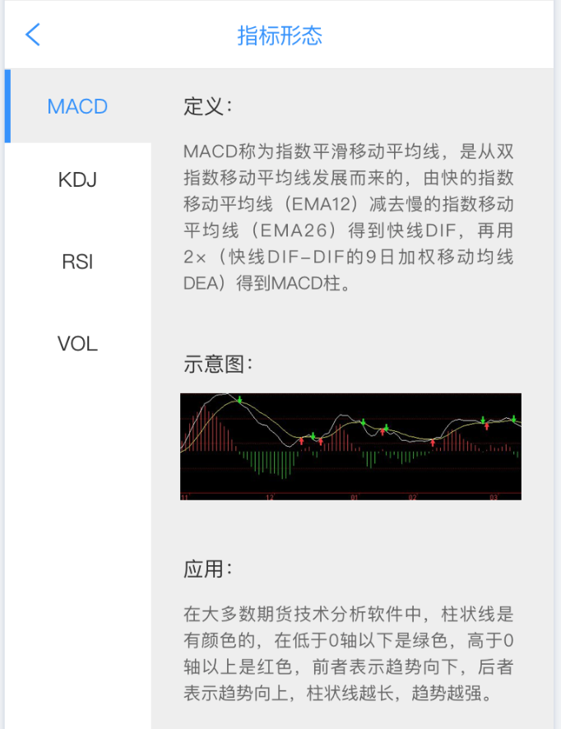
技術指標：點擊將跳轉至技術指標的定義、示意圖以及應用進行詳細說明界面中，目前挑選的技術指標包括“MACD”、“KDJ”、“RSI”以及“VOL”

3.4智能形態畫像
該部分分為“個股形態畫像”和“用戶形態操作畫像”兩部分，分別基於個股的歷史回測數據和投資者的交易記錄，為用戶提供個股形態最佳操作策略。

3.4.1個股形態畫像
個股形態畫像通過對個股過去三年的日K級別行情進行統計回測，對個股形態的平均回報、最佳持有天數、成功率、出現次數以及當前出現天數等維度進行全方位展示，為用戶提供最佳操作策略以及盯盤提醒信號
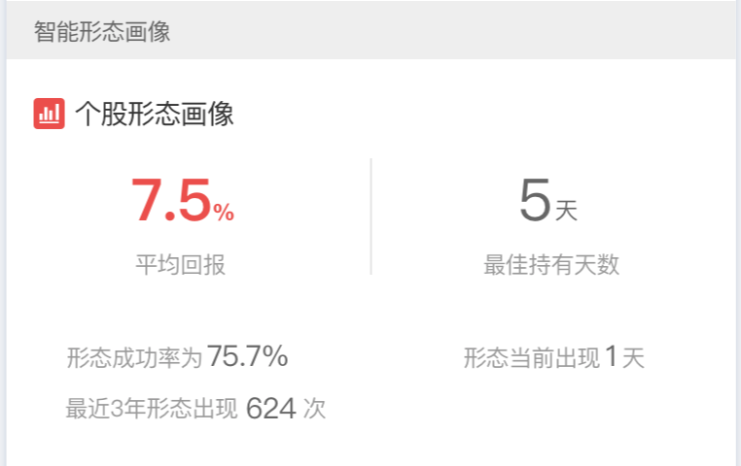

最佳持有天數：K線形態回測數據中“平均回報”較高的天數作為最佳持有天數，該數值是根據大數據回測結果作為依據，旨在為用戶提供可參考的形態操作策略
平均回報：個股過去3年中K線形態出現后10個交易日內持有不同天數所对应平均收益的數值，展示的數值為最佳持有天數對應的平均回報
形態成功率：個股過去3年中K線形態出現后10個交易日內持有不同天數所對應的成功率，收益率為正定義為形態成功
形態當前出現天數：形態確立之後的天數，目前統計的天數最長為10個交易日，超出10天的範圍我們認為與當前形態為弱相關關係不予統計
最近3年出現次數：個股過去3年中K線形態出現的次數，我們選擇的數據完整的覆蓋了一個牛熊週期

3.4.2用戶形態操作畫像
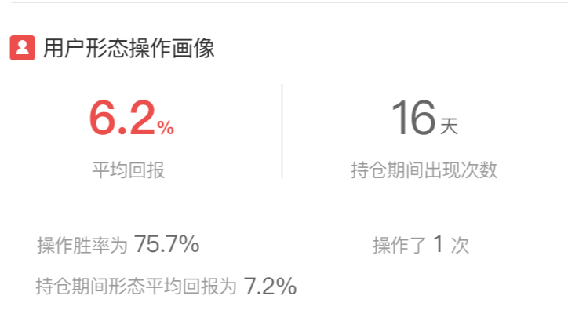
用戶形態操作畫像是通過掃描分析用戶過去3年內的歷史交易訂單，對用戶操作個股的表現進行復盤分析，與“個股畫像”中最佳持有天數對應的策略進行對比

平均回報：個股過去3年中用戶在形態出現之後操作該股票的平均收益，與“個股畫像”的 “平均回報”形成對比
操作勝率：個股過去3年中用戶在形態出現之後用戶操作該形態的成功率
操作次數：個股過去3年中用戶在形態出現之後用戶操作該形態的次數
持倉期間出現次數：個股過去3年中用戶持倉期間形態出現的次數，包含當前持倉，在形態發出買賣信號之後用戶可能一直在持倉並為進行即時止盈止損或者加倉，該維度主要幫助用戶提高風控意識，從而延長投資生命週期
持倉期間形態平均回報：個股過去3年中用戶持倉期間形態出現后 “最佳持有天數”下對應的平均回報，該維度也是旨在幫助用戶提高風控意識

3.5相似股票
通過個股分析詳情中的形態信號進行形態選股，并對選出的股票按當前展示股票相似規模和相似估值進行二次篩選，為用戶提供基於形態信號的選股服務
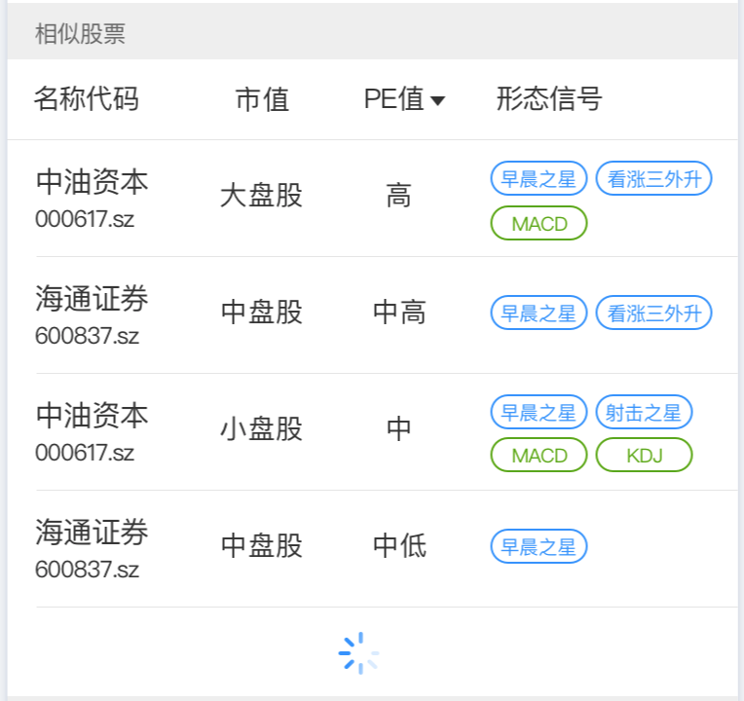
市值：按照市值規模分別劃分為“小盤股”、“中盤股”以及“大盤股”三个等级
PE值、PB值、ROE值：根据不同行业按照数值区间分布进行划分成“低”、“中低”、“中”、“中高”、“高”五个等级
